路线指引

一、地铁：

1号线罗湖站，C出口（火车站西广场）出站经由地下通道至和平路，路对面即是。

9号线人民南站A1出口，步行600米即是。

二、公交车

渔民村站 火车站西广场

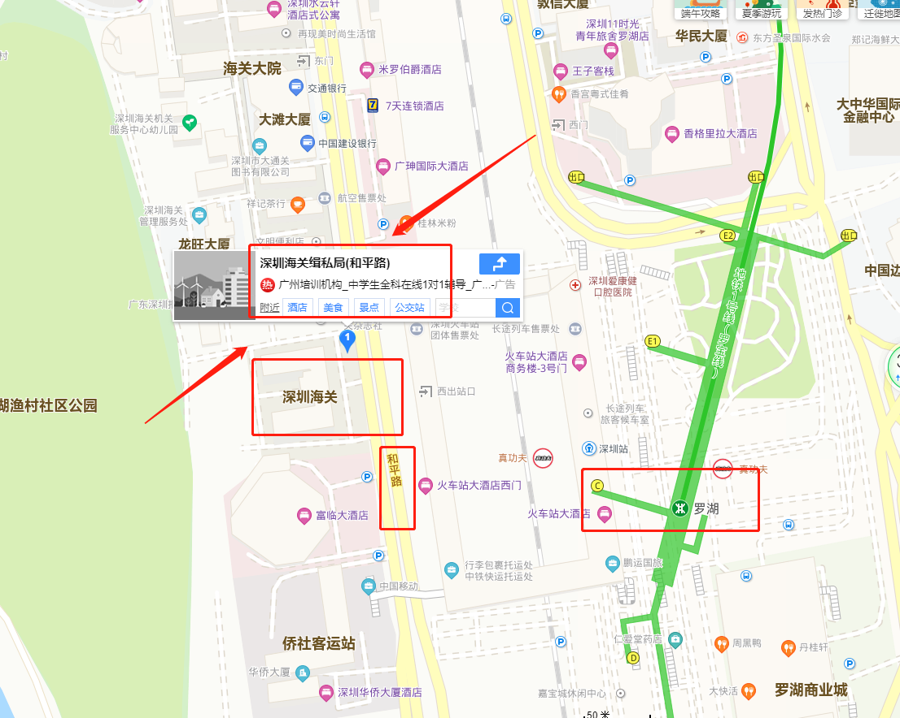三、具体地址：深圳市罗湖区和平路1087号深圳海关缉私局。温馨提示：考场无停车位，请乘坐公共交通工具前往考试地点。

